**DESARROLLO DE UNA APLICACIÓN WEB CON IMPLEMENTACIÓN DE ALGORITMOS DE BÚSQUEDA PARA LA COMPARACIÓN DE PRECIOS EN ESTABLECIMIENTOS E-COMMERCE, EN LA CIUDAD DE LÁZARO CÁRDENAS, MICH.**

Guadalupe Del Carmen Lozano Maciel.

Jose Eduardo Cruz Reyes.

N°. De Control:

20560106

20560406

Cd. Y Puerto De Lázaro Cárdenas, Mich., Del 2022

Esteban Ramírez Valdez

Índice Temático:

**Resumen** 2

**Abstract** 3

**Introducción:** 4

**CAPÍTULO 1: El Problema** 6

Antecedentes del Problema 6

Planteamiento del Problema 7

**Objetivos de Investigación** 8

**Objetivo General** 8

**Objetivos Específicos** 8

**Preguntas de investigación** 8

**Pregunta General** 8

**Preguntas Especificas** 8

**Formulación de la hipótesis o supuestos:** 9

**Justificación** 9

**Impacto Social** 9

**Impacto Tecnológico** 9

**Impacto Ético** 9

**Impacto Económico** 9

**Impacto Ambiental** 9

**Viabilidad de la Investigación** 10

**CAPÍTULO 2: Marco Teórico** 13

Estado del arte 13

Referentes teóricos 13

**CAPÍTULO 3: Marco Referencial** 13

Marco Demográfico 13

Marco Geográfico 13

**CAPÍTULO 4: Marco Conceptual** 13

Definiciones de los conceptos. 13

**CAPÍTULO 5: Marco Metodológico** 15

Población y muestra 15

Diseño de la Investigación 15

Selección, diseño y prueba del instrumento de recolección de la información. 16

Recolección de datos 16

Procesamiento y análisis de datos 16

Resultados 16

Comprobación de hipótesis 16

Conclusiones y recomendaciones 17

**CAPÍTULO 6: Producto software/Hardware** 17

Modelo de sistema 17

**CAPÍTULO 7: Aspectos Administrativos** 17

**Referencias Bibliográficas** 17

Bibliografía 17

**Anexos** 18

Presupuesto 18

Cronograma 18

Tabla de operacionalización de variables 18

Matriz de congruencia 18

Plan de recolección de datos 18

Plan de procesamiento y análisis de la información 18

Plan de presentación gráfica de resultados 18

**Índice de Ilustraciones:**

Ilustración 1.- Viabilidad del proyecto (lienzo) 10

Ilustración 2.- Modelo de Sistema 17

**Índice de tablas:**

Tabla 1.- Planteamiento del Problema 7

Tabla 2.- Formulación de hipótesis 9

Tabla 3.- Variables y Diseño de investigación. 15

Tabla 4.-Técnicas de recolección de datos 16

Tabla 5.- tipos de investigaciones para cada variable 16

**Dedicatoria y agradecimiento**

**Resumen**

Con el avance de la tecnología múltiples servicios se han ido digitalizando, entre ellos esta el comercio, el e-commerce ha estado creciendo a pasos agigantados dado a la temporada covid-19 que hizo que bastante porcentaje de la población estuviera en aislamiento por medidas sanitarias, esto haciendo que la forma de consumo más extendida en gran parte de la población fuera a través de servicios digitales, esto incluyendo los servicios de comercios.

El crecimiento e-commerce se ha acentuado dado que los comercios tradicionales tales como supermercados y tiendas de inmuebles han hecho su salto digital teniendo propias paginas web donde suelen exponer sus artículos que de la misma forma pueden ser adquiridos a través de internet.

Entre tantos sitios e-commerce es indispensable tener una aplicación web que ayude a su comparación para el disfrute del usuario, asi como la eficientizara su tiempo.

**Abstract**

With the advancement of technology, multiple services have been digitized, among them is commerce, e-commerce has been growing by leaps and bounds due to the covid-19 season, which caused a large percentage of the population to be in isolation due to sanitary measures. , this making the most widespread form of consumption in a large part of the population was through digital services, this includes commerce services.

The growth of electronic commerce has been accentuated since traditional businesses such as supermarkets and real estate stores have made their digital leap by having their own web pages where they usually display their items that can be purchased on the Internet in the same way.

Among so many e-commerce sites, it is essential to have a web application that helps to compare it for the user's enjoyment, as well as to make their time more efficient.

**Introducción:**

El tiempo que se toman los alumnos en buscar productos en tiendas virtuales suele ser desproporcionadamente largo para el bien que planean obtener, dado que se suele buscar el producto de mayor calidad por su mínimo precio, pero el realizar la comparación de manera manual a menudo toma un segmento de tiempo mayor ya que se están comparando precios de manera descentralizada, saltando de mercado virtual en mercado virtual.

Los ​españoles ​tardan de media ​6 días, 2 horas y 18 minutos​ en comprar un producto online. Este tiempo nos coloca en la cuarta posición de los países europeos más lentos en lo que a compras en internet se refiere. Lo que más nos cuesta comprar son los artículos relacionados con niños y bebés: empleamos casi un mes (29 días 15 horas y 43 minutos) en elegir productos relacionados con el cuidado de ​bebés​.

Para elegir y adquirir productos para nuestra ​mascota sin embargo el tiempo cambia: 3h y 27 minutos solamente tardamos en comprar productos para nuestros perros.

Las consecuencias que esto tiene serian la frustración por el tiempo tan grande de búsqueda para conseguir el estimado bien, así como un mayor desembolso del consumidor por la desidia de seguir con la búsqueda, de un artículo que se asemeje más a los estándares que tiene de precio como calidad.

El primer capítulo se encarga de delimitar la base del problema de estudio, en este caso refiriéndonos al “tiempo que se emplea en la búsqueda y comparación de productos en sitios e-commerce”.

El segundo capitulo explora lo que son los antecedentes teóricos para obtener una base teórica mucho más sólida del proyecto basada en proyectos anteriores que tengan aspectos en común con el tratado.

El tercer capítulo se basa en las referencias de la población que tiene el problema mencionado, en este caso es las personas jóvenes entre 18 a 28 años de edad que estudian en nivel superior.

El cuarto capitulo deja en claro aquellos conceptos que serán recurrentes el documento de la investigación.

El quinto capitulo explora el diseño de la investigación junto a su procedimiento y seguimiento de las poblaciones usadas como muestra.

El sexto capitulo muestra de manera más palpable el funcionamiento de la solución teórica en la práctica.

**CAPÍTULO 1: El Problema**

Antecedentes del Problema

El e-commerce en México ha crecido tanto que las cifras pueden sorprendernos. La Asociación Mexicana de Venta Online (AMVO) reportó que, en 2021, el comercio electrónico alcanzó 401,300 millones de pesos, un incremento de 27% respecto al 2020.

Sí, el e-commerce ha dado un acelerón en los últimos años: en 2015, del total de las ventas al menudeo, el comercio electrónico no alcazaba ni el 1%, seis años después representa más del 11%.

Es cierto que la pandemia fue un gran impulsor de las compras online en el país. Con las tiendas físicas cerradas, fue la mejor opción para adquirir ciertos productos y servicios.

Hablar del comercio en la actualidad es hablar sore como la pandemia del COVID prácticamente obligo a usar servicios de compra en línea, con esto vino problemas del usuario al seleccionar artículos en la gran cantidad de aplicaciones e-commerce que existen en la actualidad.

Las restricciones de circulación introducidas en varios países para luchar contra la pandemia del COVID-19 han provocado un aumento del comercio electrónico, cuya parte de las ventas minoristas pasó del 16% al 19% en 2020, según estimaciones de la UNCTAD publicadas en un informe el 3 de mayo del 2021.

Planteamiento del Problema

Tabla 1.- Planteamiento del Problema

|  |  |
| --- | --- |
| **Indicaciones** | **Desarrolla en esta columna las indicaciones. Se directo, breve, objetivo y ordenado.** |
| 1. **Define brevemente la variable o variables de estudio** | * Implementación de algoritmos. * Búsqueda de descuentos. |
| 1. **Ubica el tema en el contexto. Delimita el problema en el espacio, tiempo y concepto.** | En México específicamente en el estado de Michoacán, en la región de la costa michoacana se han visto casos donde los alumnos del tecnológico, campus Lázaro Cárdenas, no suelen contar con gran cantidad de capital para comprar los bienes que desean y/o necesitan. |
| 1. **Describe el problema seleccionado, en el lugar elegido.** | En el municipio de Lázaro Cárdenas se ha observado que los alumnos no cuentan con suficiente fortuna para la obtención de bienes que desean y/o necesitan. |
| 1. **Enumera las causas del problema, y describe la causa elegida.** | * Inflación de la moneda nacional. * Altos aranceles en la importación de productos. * Conflicto entre naciones. * Malas cosechas. * Altos impuestos al consumidor. * Altos precios. Falta de tiempo * Causa elegida: Precios Altos. |
| 1. **Enumera las consecuencias del problema, y describe la consecuencia elegida.** | * Mala alimentación. * Bajo rendimiento académico. * No realizar las compras por falta de capital. * Depresión. * Falta de horas de sueño. * Comprar artículos de mala calidad. * Causa elegida: No realizar las compras por falta de capital. |
| 1. **Menciona tu aporte y/o solución elegida.** | El desarrollo de una aplicación web que ayude en la búsqueda y comparación de precios y ofertas. |

**Objetivos de Investigación**

**Objetivo General**

Reducir el tiempo prolongado que pasa el usuario buscando artículos en las tiendas en línea.

**Objetivos Específicos**

Comparar los precios a través de algoritmos de búsqueda y comparación.

Diseño de la página web en base de las necesidades del usuario.

Implementación de principios básicos de inteligencia artificial y bases de datos.

**Preguntas de investigación**

**Pregunta General**

¿Cómo podemos generar una aplicación web de búsqueda y comparación de precios en tiendas virtuales?

**Preguntas Especificas**

¿Cómo se compararán los precios?

¿Cómo se diseñará la aplicación web?

¿Cómo se enlaza a las tiendas virtuales?

**Formulación de la hipótesis o supuestos:**

Si se implementa algoritmo de búsqueda utilizando principios de inteligencia artificial entonces se reducirán los tiempos de búsqueda prolongados en los establecimientos e-commerce en la Cd. Lázaro Cárdenas, Mich.

Tabla 2.- Formulación de hipótesis

|  |  |  |  |  |  |
| --- | --- | --- | --- | --- | --- |
| Propósito | | | Fines | | |
| Proceso lógico | Variable independiente | Solución teórica | Proceso lógico | Variable dependiente | Delimitación |
| Si se implementa | algoritmo de búsqueda | utilizando principios de inteligencia artificial | entonces se reducirán | los tiempos de búsqueda prolongados | en los establecimientos e-commerce en la Cd. Lázaro Cárdenas, Mich. |

**Justificación**

**Impacto Social**

**Impacto Tecnológico**

**Impacto Ético**

**Impacto Económico**

**Impacto Ambiental**

**Viabilidad de la Investigación**

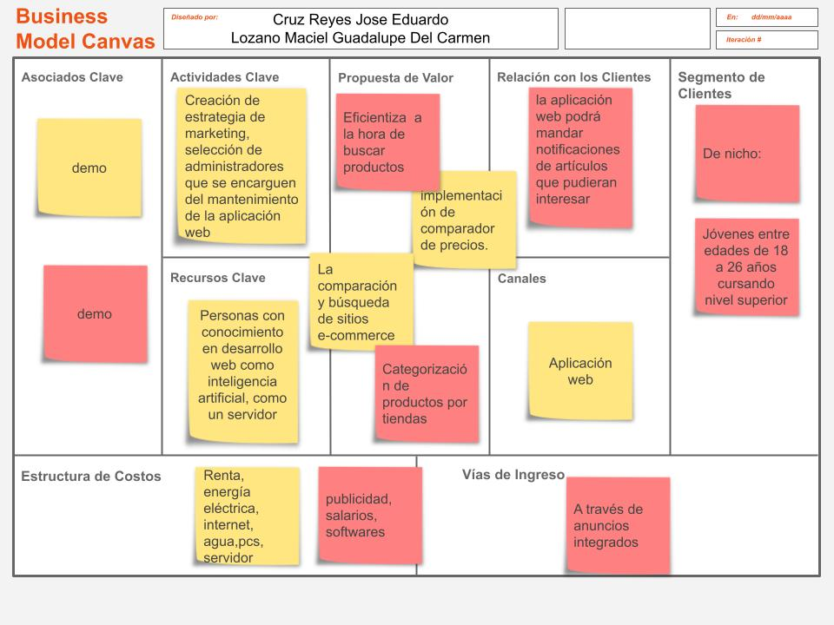

Ilustración 1.- Viabilidad del proyecto (lienzo)

El lienzo da a explicar de manera grafica el tipo de modelo de negocio que se manejará en el proyecto, asi como en qué aspectos deberá ser rentable, a continuación, se explicará un poco de los apartados:

**Asociaciones Claves:**

Para un buen negocio es bueno tener esos aliados, proveedores, asociaciones entre otros, que puedan apalancar, crecer o generar fuerza para que la propuesta de valor pueda ser atractiva para tus clientes.

**Actividades Claves**

Es muy fácil que te puedas perder cuando estas construyendo una propuesta de valor y más aun buscando ese diferencial en el mercado que pueda cubrir las necesidades de tu cliente, es donde entra a jugar un papel muy importante las actividades claves.

**Recursos Claves**

Los recursos para todo negocio son necesarios, debido a que estos te permitirán crear tu producto y/o servicio; sin embargo, es importante que identifiques cuáles son aquellos que son claves para la concepción

**Propuesta de Valor**

En este módulo lo que se busca es cómo puedes aliviar los dolores de tu cliente, creando ganancias a través de un producto y/o servicios que le facilite la vida.

Te recomiendo que leas “propuesta de valor” en el aprendí a como crear la propuesta de valor, que te permita encontrar el diferencial en el mercado para que tu cliente use tu producto y/o servicio y no el de la competencia; conjuntamente, crear ideas innovadoras que permita posicionarte en el mercado o potenciar algo que ya tienes.

**Relaciones con el Cliente**:

Todo cliente que compra o usa tu producto y/o servicio, debes garantizar que se brinde un soporte adecuado, fidelizarlo, así obtendrás un promotor del mismo y podrás atraer nuevos clientes.

**Canales:**

Los canales son de gran ayuda para que tu cliente conozca el producto, que pueda evaluar, usarlo, y poder darte feedback; en otras palabras, permite que tu cliente interactúe con tu producto y/o servicio y determinar que el diferencial del mercado sea real y llamativo para ellos.

**Segmento del mercado**

Identificar el segmento del mercado es de gran importancia, porque si no conoces quien es tu cliente será muy difícil saber a quien llegar.

El segmento de un mercado puede clasificarse en

Mercados de Masa

Nicho de un mercado

Mercados Segmentados

Mercados Multilaterales

En mi experiencia es importante generar empatía con el cliente, ponerse en los zapatos de ellos, conocer los trabajos que realizan, sus dolores y ganancias que superen sus necesidades, te recomiendo leer Propuesta de Valor Enfocado en el Cliente

**Estructura de Costes**

Al momento de crear una propuesta de valor, ésta genera costos que debes identificar a tiempo, este te ayudará a determinar un precio, para ello debes tener en cuenta:

Según el coste, recortar gastos de donde sea posible. Según el valor, no se cuestiona mucho el gasto por ello aplicar el valor premium para su productos y/o servicios.

En una estructura de coste encuentra:

Costes Fijos, sueldos, alquileres y instalaciones.

Costes variables, publicidad, varían según el volumen de bienes o servicios.

Economía de Escala, este término se refiere a las ventajas de costes que obtiene una empresa a medida que crece su producción.

Economías de campo, este término se refiere a las ventajas de costes que obtiene una empresa a medida que amplía su ámbito de actuación.

**Fuentes de ingresos**

Todo producto y/o servicio genera un negocio, por ende éste debe generar utilidad a través de diferentes fuentes de ingresos; es decir, en este módulo se busca determinar los diferentes medios que nuestro cliente puede adquirir y pagar el producto y/o servicio.

Tener en cuenta que para poder calcular los beneficios debes restar los gastos a los ingresos, para ello te recomiendo que leas el artículo de Modelo de financieros en él explico de manera práctica un modelo financiero.

**CAPÍTULO 2: Marco Teórico**

Estado del arte

Referentes teóricos

**CAPÍTULO 3: Marco Referencial**

Marco Demográfico

Marco Geográfico

**CAPÍTULO 4: Marco Conceptual**

## Definiciones de los conceptos.

**Aplicación web:**

Las aplicaciones Web son aquellas aplicaciones que los usuarios pueden

utilizar accediendo a un servidor Web a través de Internet o de una intranet mediante un navegador. En otras palabras, es una aplicación software que se codifica en un lenguaje soportado por los navegadores Web en la que se confía la ejecución al navegador. (Hernández, 2010/2011)

**Algoritmos de búsqueda:**

Los procesos de búsqueda involucran recorrer un arreglo completo con el fin de encontrar algo. (Olave, 2004)

**Usuario:**

1. Usuarios

La razón de ser de cualquier entidad dedicada a ofrecer servicios de información es el usuario. El usuario es el personaje principal de la trama informática, es el principio y fin del ciclo de transferencia de la información: él solicita, analiza, evalúa y recrea la información. (Salazar, 1993, pág. 16)

**Navegador:**

El navegador es esencial para cualquier aplicación web. Se trata de un programa informático que permite visualizar las páginas web y movernos entre ellas de forma hipertextual. Sin navegador no se puede acceder a la red y navegar, siendo, por ello, fundamental si pretendemos utilizar internet como recurso educativo. (RODRÍGUEZ, 2009, pág. 3)

**Lenguaje (de programación):**

Un lenguaje de programación es un convenio entre personas que puede definirse así: conjunto de reglas o normas que permiten asociar a cada programa correcto un cálculo que será llevado a cabo por un ordenador (sin ambigüedades). (Almagro, 2011)

Por tanto, un lenguaje de programación es un convenio o acuerdo acerca de cómo se debe de interpretar el significado de los programas de dicho lenguaje (Almagro, 2011)

Muchas veces se confunden los lenguajes con los compiladores, intérpretes o con los entornos de desarrollo de software. (Almagro, 2011)

**Procesos de Búsqueda:**

Marchionini describe con detalle el proceso de búsqueda de información (information seeking process) estableciendo tres grandes subprocesos divididos, a su vez, en etapas: comprensión (definición del problema), planificación (selección de un sistema de búsqueda, formulación de una pregunta, ejecución de la búsqueda), evaluación y uso (análisis de los resultados, extracción de información, repetición, iteración o finalización). (Abadal, 2005)

**CAPÍTULO 5: Marco Metodológico**

Población y muestra

Diseño de la Investigación

Tabla 3.- Variables y Diseño de investigación.

|  |  |
| --- | --- |
| Tipos de variable a definir: | Justificación: |
| Variable independiente | Los algoritmos de búsqueda son los que permitirán el funcionamiento del comparador de precios en la aplicación web |
| Variable dependiente | Tiempo de búsqueda, se medirá de manera directa a través de la escala de tiempo a base de cómo se comporte el software. |
| Variable cuantitativa: | A base del tiempo de búsqueda que se medirá y al ser medible de manera directa su metodología será cuantitativa. |
| Variable cualitativa | A base de no poder medir de manera directa la variable de aplicación web, se tendrá que ser a base de cualidades. |

Técnicas de recolección de datos:

Tabla 4.-Técnicas de recolección de datos

|  |  |
| --- | --- |
| Tipos de investigación a usar | Justificación: |
| Documentación | Paginas relacionadas con el comercio electrónico (e-commerce) está ampliamente documentado en diferentes artículos de investigación regados por la web, Esto será de gran ayuda para la recolección de sus datos. |
| Campo | Para obtener la información se debe de realizar experimentos con múltiples softwares para obtener el resultado requerido. |
| Entrevista | Para obtener más datos se debe de acudir a aquellos que tengan un conocimiento pleno de el a través de una entrevista bien elaborada. |
| Observación | A través de esta se corroborarán los datos obtenidos a través de los demás métodos. |

Selección, diseño y prueba del instrumento de recolección de la información.

Tabla 5.- tipos de investigaciones para cada variable

|  |  |
| --- | --- |
| Variables | Técnica de recolección de datos |
| Algoritmo de búsqueda | Documentación, de Campo. |
| Tiempo de búsqueda | Documentación, Observación. |
| Aplicación web | Documentación, Entrevista, de Campo. |

Recolección de datos

Procesamiento y análisis de datos

Resultados

Comprobación de hipótesis

Conclusiones y recomendaciones

**CAPÍTULO 6: Producto software/Hardware**

## Modelo de sistema

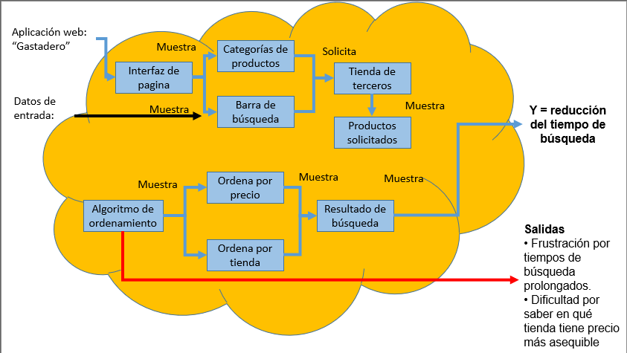

Ilustración 2.- Modelo de Sistema

**CAPÍTULO 7: Aspectos Administrativos**

**Referencias Bibliográficas**

# Bibliografía

Abadal, E. (2005). Bases de datos documentales Características, funciones y métodos. En E. Abadal, *Ernest Abadal* (pág. 158). Barcelona.

Almagro, C. U. (2011). Lenguajes de Programación. En C. U. Almagro, *Lenguajes de Programación* (pág. 2).

Alvarez, E. A. (2006). Diccionario De Terminos Informaticos E Internet. En E. A. Alvarez, *Diccionario De Terminos Informaticos E Internet* (pág. 605). Madrid.

Hernández, J. M. (2010/2011). Desarrollo de una aplicación Web para la gestión de Entornos Virtuales. En J. M. Hernández, *Desarrollo de una aplicación Web para la gestión de Entornos Virtuales* (pág. 30). Madrid,España.

Olave, T. A. (2004). Algoritmos de Búsqueda y Ordenamiento. En T. A. Olave, *Teddy Alfaro Olave* (pág. 1). Valparaíso, Chile.

RODRÍGUEZ, C. G. (2009). *NAVEGADORES Y BUSCADORES EN INTERNET.*

Salazar, P. H. (1993). *El perfil del usuario de información.*

Soto, E. A. (2016). Navegadores. . En E. A. Soto, *Navegadores.* (pág. 3). Pachuca, Hidalgo, Mexico.

**Anexos**

Presupuesto

|  |  |  |  |  |  |  |  |  |  |  |  |  |  |  |  |  |  |
| --- | --- | --- | --- | --- | --- | --- | --- | --- | --- | --- | --- | --- | --- | --- | --- | --- | --- |
| Actividades del Proyecto de Titulación Integral | E | Semanas | | | | | | | | | | | | | | | |
| 1 | 2 | 3 | 4 | 5 | 6 | 7 | 8 | 9 | 10 | 11 | 12 | 13 | 14 | 15 | 16 |
| Introducción | P |  |  |  |  |  |  |  |  |  |  |  |  |  |  |  |  |
| R |  |  |  |  |  |  | 06/10/2022 |  |  |  |  |  |  |  |  |  |
| E |  |  |  |  |  |  |  |  |  |  |  |  |  |  |  |  |
| Antecedentes del problema | P |  |  |  |  |  |  |  |  |  |  |  |  |  |  |  |  |
| R |  |  |  |  |  |  |  |  |  |  |  |  |  |  |  |  |
| E |  |  |  |  |  |  |  |  |  |  |  |  |  |  |  |  |
| Planteamiento del problema | P |  |  |  |  |  |  |  |  |  |  |  |  |  |  |  |  |
| R |  |  |  | 15/09/22 |  |  |  |  |  |  |  |  |  |  |  |  |
| E |  |  |  |  |  |  |  | 13/10/22 |  |  |  |  |  |  |  |  |
| Objetivo general | P |  |  |  |  |  |  |  |  |  |  |  |  |  |  |  |  |
| R |  |  |  |  |  |  |  | 13/10/22 |  |  |  |  |  |  |  |  |
| E |  |  |  |  |  |  |  |  |  |  |  |  |  |  |  |  |
| Objetivos específicos | P |  |  |  |  |  |  |  |  |  |  |  |  |  |  |  |  |
| R |  |  |  |  |  |  |  |  |  |  |  |  |  |  |  |  |
| E |  |  |  |  |  |  |  |  |  |  |  |  |  |  |  |  |
| Pregunta General | P |  |  |  |  |  |  |  |  |  |  |  |  |  |  |  |  |
| R |  |  |  |  |  |  |  | 13/10/22 |  |  |  |  |  |  |  |  |
| E |  |  |  |  |  |  |  |  |  |  |  |  |  |  |  |  |
| Preguntas Especificas | P |  |  |  |  |  |  |  |  |  |  |  |  |  |  |  |  |
| R |  |  |  |  |  |  |  |  |  |  |  |  |  |  |  |  |
| E |  |  |  |  |  |  |  |  |  |  |  |  |  |  |  |  |
| OBSERVACIONES: | | 1er. Avance de Seguimiento | | | | | 2do. Avance de Seguimiento | | | | | 3er. Avance de Seguimiento: | | | | | Registro |
| **Entrega de Avances:** | | **Firma y fecha** | | | | | **Firma y fecha** | | | | | **Firma y fecha** | | | | |  |
| Docente de Taller de Investigación I | |  | | | | |  | | | | |  | | | | |  |
| Estudiante | |  | | | | |  | | | | |  | | | | |  |
| Estudiante | |  | | | | |  | | | | |  | | | | |  |
| Estudiante | |  | | | | |  | | | | |  | | | | |  |
| **Firma de Autorización** del Docente de Taller de Investigación I, del **100% de avance** del Protocolo de Investigación, para la presentación en el COLOQUIO | | | | | | | | | | | | | | | | | |

Cronograma

Tabla de operacionalización de variables

|  |  |  |  |  |  |  |
| --- | --- | --- | --- | --- | --- | --- |
| Tipo | Problema | Objetivo | Hipótesis | Variables | Definición Conceptual | Dimensiones |
| General | ¿Cómo podemos generar una aplicación web de búsqueda y comparación de precios en tiendas virtuales? | Reducir el tiempo prolongado que pasa el usuario buscando artículos en las tiendas en línea | Si se implementa algoritmo de búsqueda utilizando principios de inteligencia artificial entonces se reducirán los tiempos de búsqueda prolongados en los establecimientos e-commerce en la Cd. Lázaro Cárdenas, Mich. | 1. Algoritmo de búsqueda. | **Algoritmos de búsqueda:**  Los procesos de búsqueda involucran recorrer un arreglo completo con el fin de encontrar algo. (Olave, 2004) | 1. Procesos de búsqueda:   Marchionini describe con detalle el proceso de búsqueda de información (information seeking process) estableciendo tres grandes subprocesos divididos, a su vez, en etapas: comprensión (definición del problema), planificación (selección de un sistema de búsqueda, formulación de una pregunta, ejecución de la búsqueda), evaluación y uso (análisis de los resultados, extracción de información, repetición, iteración o finalización). (Abadal, 2005, pág. 109) |
| 1. Aplicación Web. | **Aplicación web:**  Las aplicaciones Web son aquellas aplicaciones que los usuarios pueden utilizar accediendo a un servidor Web a través de Internet o de una intranet mediante un navegador. En otras palabras, es una aplicación software que se codifica en un lenguaje soportado por los navegadores Web en la que se confía la ejecución al navegador. (Hernández, 2010/2011 | 1. Usuarios   La razón de ser de cualquier entidad dedicada a ofrecer servicios de información es el usuario. El usuario es el personaje principal de la trama informática, es el principio y fin del ciclo de transferencia de la información: él solicita, analiza, evalúa y recrea la información. (Salazar, 1993, pág. 16) |
| 1. Navegador:   El navegador es esencial para cualquier aplicación web. Se trata de un programa informático que permite visualizar las páginas web y movernos entre ellas de forma hipertextual. Sin navegador no se puede acceder a la red y navegar, siendo, por ello, fundamental si pretendemos utilizar internet como recurso educativo. (RODRÍGUEZ, 2009, pág. 3) |
| 1. Lenguaje:   Un lenguaje de programación es un convenio entre personas que  puede definirse así: conjunto de reglas o normas que permiten asociar a cada programa correcto un cálculo que será llevado a cabo por un ordenador (sin ambigüedades). (Almagro, 2011) |
| Especificas | ¿Cómo se compararán los precios? | Comparar los precios a través de algoritmos de búsqueda y comparación. |  |  |  |
| ¿Cómo se diseñará la aplicación web? | Diseño de la página web en base de las necesidades del usuario. |  |  |  |
| ¿Cómo se enlaza a las tiendas virtuales? | Implementación de principios básicos de inteligencia artificial y bases de datos. |  |  |  |

Tabla de variables:

|  |  |  |
| --- | --- | --- |
| Evento | Sinergias | Indicios |
| Algoritmo de búsqueda | velocidad | hardware |
| Fluctuaciones de corriente eléctrica |
| RAM cache |
| Lenguaje de programación |
| Tiempo de búsqueda | Tiempo | Tiempo de ejecución. |
| Aplicación web | *Técnico* | Facilidad de uso. |
| Calidad de información. |
| Apariencia visual. |
| Seguridad/privacidad. |
| Capacidad de respuesta |
| Confianza |
| Integración tecnológica. |
| comerciales | Calidad de la información |
| Fulfillment (seguimiento del estado del pedido, cumplimiento de la promesa de servicio, facturación, entrega) |
| Publicidad/persuasión |
| Personalización |

Tabla de operalización completa:

|  |  |  |  |  |  |
| --- | --- | --- | --- | --- | --- |
| Evento | Sinergias | Indicios | ítems | Instrumento | autor |
| Algoritmo de búsqueda | velocidad | hardware | 2 | Documentación, de Campo. | (Molina, 1993, pág. 101) |
| Fluctuaciones de corriente eléctrica |
| RAM cache |
| Lenguaje de programación |
| Tiempo de búsqueda | Tiempo | Tiempo de ejecución. | 1 | Documentación, Observación. | (Molina, 1993, pág. 109) |
| Aplicación web | *Técnico* | Facilidad de uso. | 2 | Documentación, Entrevista, de Campo. | (López, 2012, pág. 17) |
| Calidad de información. |
| Apariencia visual. |
| Seguridad/privacidad. |
| Capacidad de respuesta |
| Confianza |
| Integración tecnológica. |
| comerciales | Calidad de la información |
| Fulfillment (seguimiento del estado del pedido, cumplimiento de la promesa de servicio, facturación, entrega) |
| Publicidad/persuasión |
| Personalización |

Matriz de congruencia

Plan de recolección de datos

Plan de procesamiento y análisis de la información

Plan de presentación gráfica de resultados